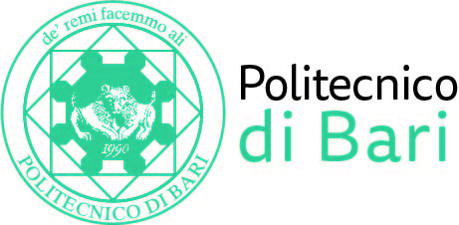

NUCLEO DI VALUTAZIONE DI ATENEO

Bari, 9 gennaio 2024

Agli Ill.mi Sig. Componenti del
Nucleo di Valutazione di Ateneo

e, p.c. | Al Magnifico Rettore  Al Direttore Generale

LORO SEDI

OGGETTO: Riunione telematica del Nucleo di Valutazione di Ateneo.

Si comunica alle SS.LL. che la riunione telematica del NUCLEO DI VALUTAZIONE DI ATENEO avrà luogo il giorno 16 gennaio 2023, alle ore 9,00, avvalendosi della piattaforma Teams, per la discussione del seguente

ORDINE DEL GIORNO:

- Comunicazioni
- Aggiornamento annuale del SMVP: parere vincolante del Nucleo di Valutazione in funzione di O.I.V. (art. 7, comma 1 del D.lgs. 150/2009);
- Istituzione nuovi Corsi di Studio per l’A.A. 2024/2025.
- Varie ed eventuali

Cordiali saluti.
Il Coordinatore
Prof. Massimo Castagnaro

